Besonderheiten
- Individuelle Eingewöhnungstermine
- Auf Wunsch telefonische Elterngespräche oder Videokonferenzen
- Gezielte Sprachförderung im Alltag
- Vorschularbeit
- Kinderandachten
- Wir arbeiten integrativ
- Teilnahme an Veranstaltungen im Quartier
- Kooperation mit einer benachbarten Kita
- Einbindung der Eltern in Projekte

Interessierten Eltern steht unser Team jederzeit gerne für weitere Informationen zur Verfügung.
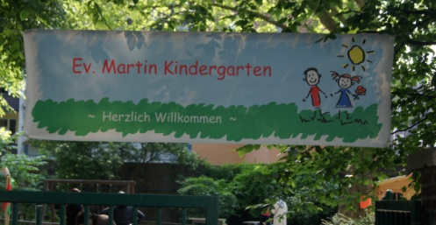

Ihr Weg zu uns:

Kontakt:
Ev. Martin Kindergarten
Sprach Kita
Sternstraße 23
44137 Dortmund

Leitung: Petra Druffel

Tel 0231/148901
Fax 0231/490812467
Email: Leitung.stern@ekkdo.de

Träger:
Evangelischer Kirchenkreis Dortmund

Stand: Juni 2023

Herzlich Willkommen
„Sprach Kita“

Ev. Martin Kindergarten
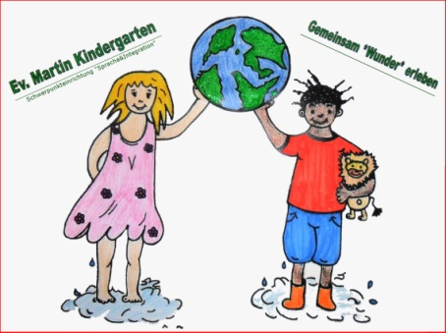

Gemeinsam
wollen wir
Wunder
erleben ….

Unsere Einrichtung
Unsere Kita besteht seit 1901.
Bis zum Jahr 2008 war die Ev. Martin Gemeinde Träger der Einrichtung.
Seit dem 01.08.2008 ist die Trägerschaft zu den Vereinigten Kirchenkreisen Dortmund, Lünen und Selm übergegangen.
Seit Juli 2016 Beta Zertifiziert.
Platzangebot
3 Plätze unter 3 Jahren mit 45 Std. 3 Plätze unter 3 Jahren mit 35 Std. 17 Plätze ab 3 Jahren mit 45 Std. 32 Plätze ab 3 Jahren mit 35 Std.
Stammgruppen mit div. Bereichen für Kinder wie z.B.

- Kreativ und Rollenspielbereich
- Konstruktionsbereich
- Großes Außengelände mit Kletterturm, Wasserspielanlage und vielen Fahrzeugen
- Bewegungsraum
- Schlafraum
- Café

Wir vermitteln ihrem Kind ...

- Christliche Werte
- Sozialverhalten u. Selbständigkeit
- Eigenverantwortlichkeit
- Verantwortungsbewusstsein
- Selbstbewusstsein
- Toleranz gegenüber anderen Menschen, Kulturen und Religionen
- Fähigkeit zur Selbstbestimmung
Wir …
- unternehmen Ausflüge in die nähere Umgebung
- machen Besuche in der Schule, bei der Feuerwehr, beim Betriebshof DO, in der Apotheke etc.
- werden kreativ in Kunstprojekten
- machen gemeinsame Ausflüge mit Eltern und Kindern
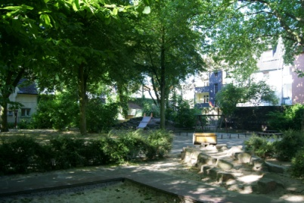
- machen Naturerfahrungen in unserem großen Außengelände

uvm.
Schwerpunkte
- Sprache und Kommunikation
Sprachförderung im Alltag und Unterstützung durch eine Fachkraft für Sprache
- Integration
von Kindern und ihren Familien in die Gesellschaft.
- Elternbildung

- Diverse Angebote an Elternveranstaltungen auch in Kooperation mit einem benachbarten Familienzentrum
- Wechselnde päd. Kursangebote für Eltern
- und vieles mehr je nach Bedarf

- Weiterbildung

- Regelmäßige Weiterbildungen des Teams

- Seit dem Kitajahr 22/23 sind wir auf den Weg zur BETA-Zertifizierung

